Prénom : …………………………… | Date : ……………………………………………………

 | Résoudre des problèmes  Problèmes divers (09)

1./ Dans la basse-cour
La basse-cour du fermier Gérard comprend des poules et des lapins. Tous ces animaux courent tous ensemble et il est difficile de les compter. Il ne sait qu’une chose : c’est qu’en tout, il possède 83 animaux. Mais on lui demande combien il a de poules et de lapins, Gérard répond astucieusement qu’il n’en sait rien, mais qu’il y a 200 pattes qui foulent le sol de sa basse-cour.
- Combien de lapins et combien de poules courent dans la basse-cour ?

……………………………………………………………………..………………………………………………………………………………………………

……………………………………………………………………..………………………………………………………………………………………………

2./ Les nénuphars
Un nénuphar double de surface chaque jour. Il met 10 jours pour occuper l'ensemble de la surface d'un lac.
- Au bout de combien de jours le nénuphar occupe la moitié de la surface du lac ?

……………………………………………………………………..………………………………………………………………………………………………

- Combien de temps mettront deux nénuphars pour occuper ensemble toute la surface de ce lac ?

……………………………………………………………………..………………………………………………………………………………………………

3./ Les empilements
- Combien de cubes composent ces 2 empilements ?

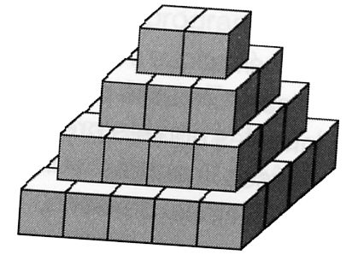 | 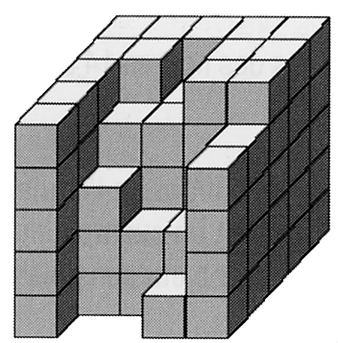
…………………………………………………………………………………  ………………………………………………………………………………… | …………………………………………………………………………………  …………………………………………………………………………………

4./ Les bidons
On dispose de deux bidons pouvant contenir respectivement 4 litres et 3 litres.
- Comment doit-on s’y prendre pour obtenir une quantité exacte de 2 litres ?

4 litres 3 litres

………………………………………………………………………………………………………………………………………………………………………

………………………………………………………………………………………………………………………………………………………………………

………………………………………………………………………………………………………………………………………………………………………

